Game Design Document  
OneShotGame

Réalisé par :  
Ben Amor Wassim  
Ben Aissa Khalil  
Ben Achour Amira  
Habacha Mohamed  
Alouane Mohamed Mahdi

GL3/2

2015 - 2016

Nom du jeu : OneShotGame

Genre : Casse-tête

Plateforme : Smartphone Android

Target : Jeunes

Temps de jeu estimé : 30 minutes

Scénario :  
Dans le cadre d’une recherche scientifique, Mr Parathalane a commis une erreur fatale qui a engendré un type d’ADN qui menace désormais l’existence de toute l’humanité. Pour cela, Mr Parathalane a décidé d’utiliser une arme quadridimensionnelle qu’il a inventé auparavant mais qui n’est jamais sortie de son laboratoire à cause de caractère viral, sinon elle aurait été la plus destructive qu’on a jamais vue sur terre. Il met alors son arme en marche afin d’anéantir les mutants malveillants éparpillés dans son local avant qu’ils le quittent. Cependant, il se trouve face à des obstacles dans son laboratoire qu’il doit dépasser.

L’environnement :  
Tout se passera dans le laboratoire du docteur Parathalane incluant ses instruments de chimie et ses différentes inventions

Gameplay :  
**Terminlogie** : One Shot  
- Le joueur peut changer la position verticale du fusil situé à gauche de l’écran en passant le doigt du bas vers le haut pour que le fusil monte ou du haut vers le bas pour que le fusil descende.  
- Il doit définir l’angle initial avec lequel il va tirer avec un touche sur l’écran, un trait circulaire léger apparait pour montrer l’angle choisit, afin que le projectile emprunte une trajectoire particulière.  
- Le joueur appuie sur un bouton situé à gauche de l’écran en bas pour tirer.  
- Quand tous les Tatas ( les cible(s) ) meurent, le joueur gagne.

Les règles du jeu :

* Le joueur a droit à 3 tentatives par niveau dans le jeu, il peut gagner des tentatives à travers des bonus.
* Chaque niveau est un stage à dépasser se manifestant par une « map » qui se compose d’un fusil et une cible que le joueur doit atteindre avec un seul tir et ce, en évitant les obstacles. Si le tir touche un obstacle ou les frontières, le joueur échouera et devra réessayer une autre fois ; sinon il passe au niveau suivant.
* Si le joueur atteint la cible, il passe au niveau suivant.
* Un niveau est un endroit du laboratoire, le passage entre les niveaux sera lié par des cinématographies.

Level Design ;

- Le jeu sera alterné entre un niveau facile et un niveau difficile

- Implémentation d’un système de récompenses (Reward) pour :

- Les niveaux accomplis en un temps record

- Les niveaux accomplis dès le premier essai

- Implémentation d’un « Leaderboard » en ligne ainsi qu’un tableau des « achievements » d’un joueur.

Les éléments du jeu:

**Les personnages :**

**Protagonistes :**  
Mr Parathalan : un docteur en chimie-biologie , qui va déclencher le tir : il peut se déplacer initialement.

**Antagonistes :**  
Les Tatas : des malveillants que le docteur doit tuer. Ils sont soit figés soit en mouvement selon les niveaux.

**Les objets :**

Des obstacles tels que des tubes à essai, des seringues. Ils sont soit figés soit en mouvement selon les niveaux.  
Une arme : fusil. Il est déplaçable par le joueur au début du jeu.

Les actions :

* Le joueur traine l’arme afin de définir la position initiale du lancement du fusil.
* Le joueur tape sur l’écran afin d’initialiser l’angle du lancement
* Lancer le fusil avec un simple clic

La vue :  
La vue est composée des différents personnages du jeu situés dans un laboratoire .

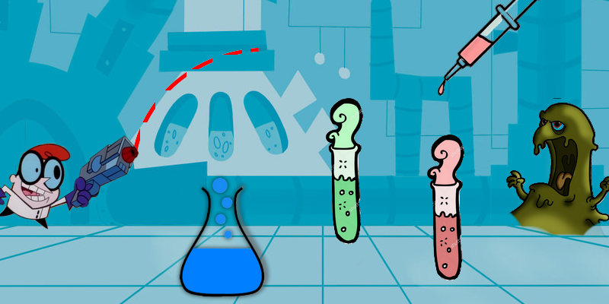

Autres fonctionnalités :

* Une personne peut acheter des « points magiques » lui permettant de voir un flash sur la trajectoire que va prendre l’arme et si elle touchera la cible ou pas.
* Le joueur peut acheter l'option "HeadShot" lui permettant de détruire un seul obstacle, atteindre la cible et passer au niveau suivant directement.

Diagramme de cas d’utilisation :

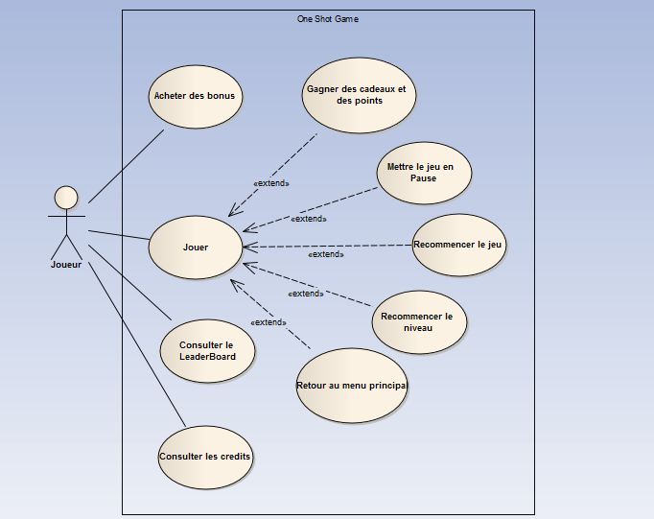

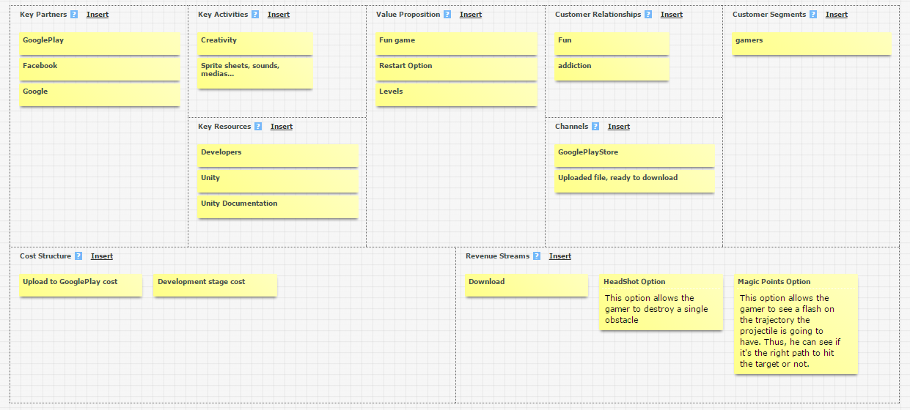

Menu :

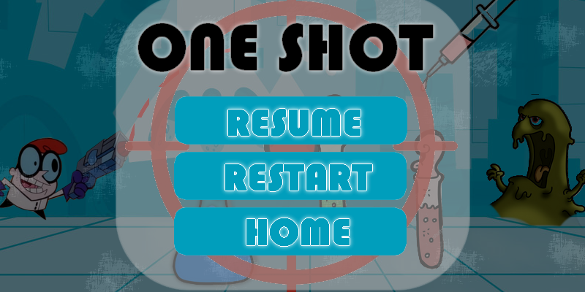

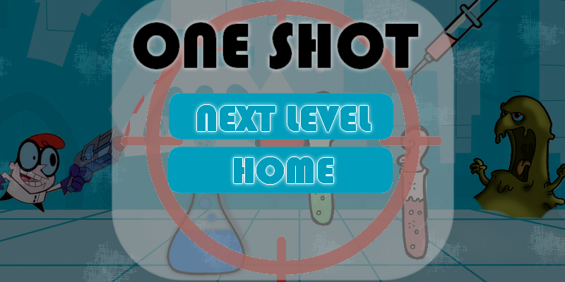

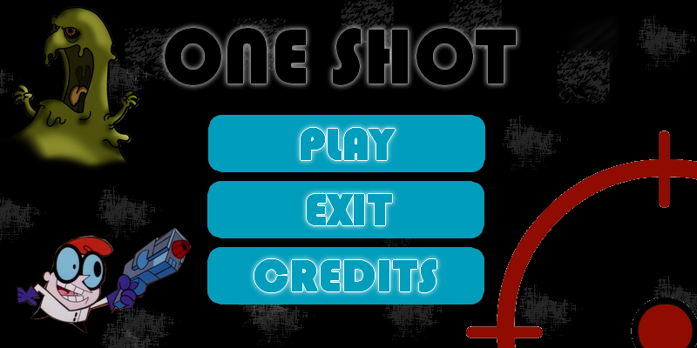

Avantage Concurrentiel :

* Un jeu attractif qui pousse les gens à réessayer pour gagner.

Etude de l’existant :

Des jeux de ce style pourraient être déjà existants dans le marché. On peut citer l’une des plus connus : Angry Bird dont le concept se rejoint à celui de OneShotGame par l’existence d’un projectile etd’ une cible à atteindre. Sauf que cette dernière est plutôt axée sur l’angle et la position du tir initial ainsi que la gravité des objets alors que le gameplay de OneShotGame se focalise surtout sur les réflexions qui se produisent contre les obstacles et les frontières afin d’atteindre la cible.